供应链质量与经营决策

猕猴桃采后GA₃处理验证
及供应链应用评估报告

决策状态 | 暂缓商业应用；进入受控验证
评估范围 | 采后小试、供应链经营样例、科研与监管证据
报告日期 | 2026年8月
本报告用于验证路径与经营决策，不构成具体农药产品的商业施用或登记合规结论。

1 管理结论
决策建议 | 暂缓将GA₃处理纳入常规商业流程；在补齐试验身份、合法使用依据和独立批次复现后，以低起点进入受控冷链验证。现有数据支持“值得验证”，不支持“可以直接应用”。  暂缓商业应用的直接原因有三项：第一，试验身份未闭环，现有材料不足以独立核验品种、处理浓度、温湿度、重复独立性和完整试验方案；第二，合规身份未闭环，缺少具体产品登记证、核准标签、残留控制和追溯方案；第三，经济性未闭环，三种情景净价值仍为负（-95,455.24元、-85,053.88元、-72,628.49元），尚不能用经营收益支撑全量推广。

1.1 结论依据
判断维度 | 当前状态 | 管理含义
实验信号 | 支持继续验证 | 六项指标在贮藏期呈一致的成熟延缓方向；硬度、淀粉和总酸保持，乙烯与可溶性固形物上升受到抑制或推迟。
证据强度 | 不足以定案 | 每个时间点每组仅3条记录；重复独立性、品种、处理浓度和环境等原始设计要素未形成可核验的主记录。
经营价值 | 当前不闭环 | 在现有可量化口径下，保守、中性和乐观情景的净价值均为负；收益端尚未通过真实试点验证。
合规条件 | 尚未闭环 | 现有材料没有具体产品登记证、核准标签、适用范围和残留控制方案，尚不具备商品化施用条件。

1.2 关键经营量级
指标 | 数值 | 口径
采购规模 | 470,800 kg | 28个采购批次
成熟相关问题量 | 8,790.0 kg | 估计损失 44,598.21 元
折价销售 | 31,665.3 kg | 折价占比 17.6%
退货 | 1,695.2 kg | 退货率 0.94%

1.3 近期行动
- 先完成试验身份核验：锁定品种、采收成熟度、GA₃产品与浓度、处理方法、温湿度、取样方式、重复独立性和原始记录版本。
- 按阶段门设计独立批次复现；主要终点、最小有意义差异和统计方法在试验前确定。
- 法规与质量部门核验具体产品登记证、核准标签、使用范围、残留与追溯要求；未闭环前仅限受控研发。
- 冷链试点同步记录可售窗口、报损折价、退货客诉、处理成本和质量副作用，按实际值复算净价值。

2 评估范围与证据口径
本评估把材料分为试验测定、表型图像、供应链经营记录、跨期科研证据和法规标准五类。结论优先采用可追溯的原始工作簿；说明性材料用于界定口径，原始试验设计或经营事实以原始记录为准。
资料组 | 纳入内容 | 用途 | 关键限制
试验资料 | 六项指标工作簿、表型图、证据更新记录 | 描述GA₃与CK随时间的差异轨迹 | 缺少独立的试验方案与完整元数据
企业经营数据 | 采购、库存、报损、销售、冷链、质检、成本、渠道 | 建立问题规模、成本和收益基线 | 不同台账覆盖期与批次范围不完全一致
公开证据 | 科研论文、行业/地方标准、国内外监管资料 | 支持机制合理性、外推边界和合规判断 | 外部研究仅供参考，需以本项目复现结果为准；境外规则不直接适用于中国准入
测算底稿 | 原始数据、统计、对账、场景、证据与阶段门 | 形成可复算的决策证据链 | 黄色假设项需由试点实测替换

2.1 证据优先级
- 原始测定和经营工作簿：用于数量、单位、时间、批次和金额计算。
- 材料目录与口径说明：用于识别材料边界及数据组之间的覆盖差异。
- 同行评议论文和官方法规入口：用于解释生物学合理性与合规边界。
- 历史标准、境外文件和说明性摘要：仅作背景，不作为中国商业应用依据。
冲突处理 | 跨期证据记录中出现“红阳”和“20℃”等表述，但现有材料缺少可独立核验的原始试验方案；因此报告不把这些表述作为已确认设计条件。

2.2 分析口径
- 实验数据按组别与时间点计算均值、样本标准差、组间差异和探索性Welch双侧检验；Bonferroni校正覆盖30个组间比较。
- 统计显著性与经营可用性分开判断；p值需结合效应量、轨迹一致性、独立批次复现和质量副作用综合评估。
- 经营对账按各台账自身覆盖范围计算；采购、库存、销售和渠道数据不强行合并为同一总体。
- 情景收益以成熟相关损失、折价销售和退货为可量化抓手；处理、批次固定和培训成本按现有样例口径计入。

3 采后小试结果
六项指标均覆盖0、7、14、21和28 d，CK与GA₃组每个时间点各有3条记录。结果显示，GA₃组的成熟进程整体后移，但现有数据的重复身份和实验条件仍需补证。
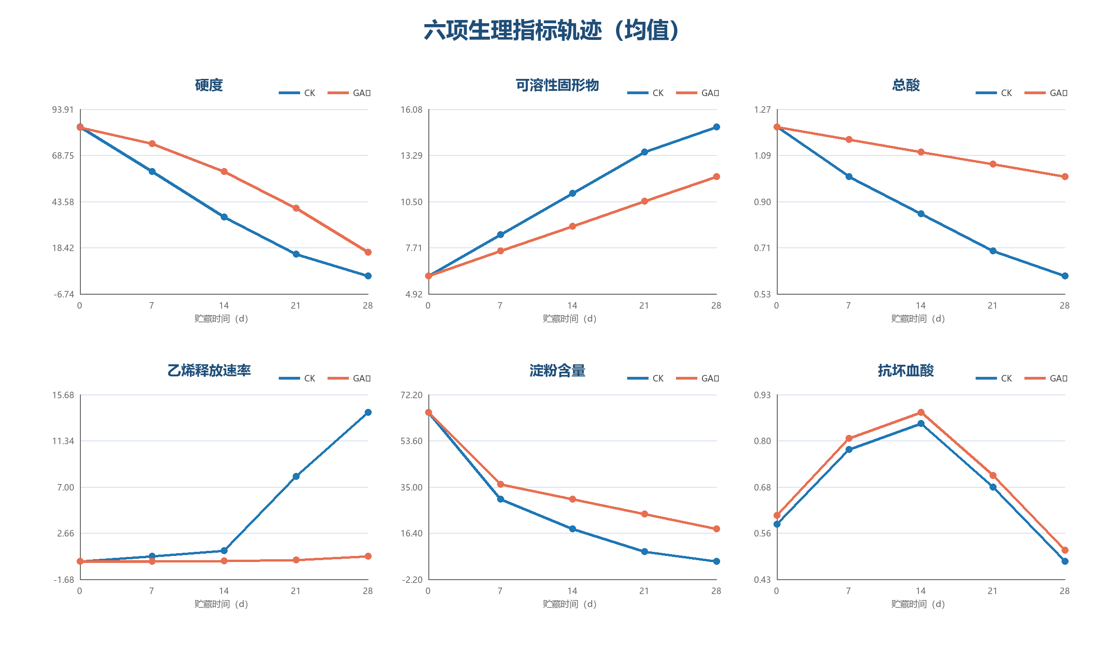
图1 六项生理指标随贮藏时间的均值轨迹
资料来源：实验资料中的六个原始工作簿；数值由测算底稿联动计算。
指标 | 单位 | 28 d CK均值 | 28 d GA₃均值 | 差值 | 方向
硬度 | N | 3.000 | 16.000 | 13.000 | GA₃高于CK
可溶性固形物 | % | 15.000 | 12.000 | -3.000 | GA₃低于CK
总酸 | % | 0.600 | 1.000 | 0.400 | GA₃高于CK
乙烯释放速率 | μL·kg⁻¹·h⁻¹ | 14.000 | 0.500 | -13.500 | GA₃低于CK
淀粉含量 | g·kg⁻¹ FW | 5.000 | 18.000 | 13.000 | GA₃高于CK
抗坏血酸 | g·kg⁻¹ FW | 0.480 | 0.510 | 0.030 | GA₃高于CK

3.1 指标解释
指标 | 观察 | 决策解释
硬度 | 7 d后GA₃组保持更高硬度，28 d分别为16.0 N与3.0 N。 | 支持软化延缓；需补充腐烂、失重、感官和运输耐受，避免把“更硬”直接等同于“更可售”。
可溶性固形物 | GA₃组上升较慢，28 d为12.0%，CK为15.0%。 | 与成熟进程后移一致；不应单独解释为风味改善。
总酸 | GA₃组下降较慢，28 d为1.00%，CK为0.60%。 | 支持酸消耗延缓；仍需与糖酸比和感官联动。
乙烯释放速率 | 7—28 d GA₃组均明显低于CK，28 d为0.50与14.00 μL·kg⁻¹·h⁻¹。 | 支持乙烯相关成熟过程受到抑制；低温下还可能存在乙烯非依赖路径。
淀粉含量 | 0 d两组均为65.0 g·kg⁻¹ FW；此后GA₃组下降较慢，28 d为18.0，CK为5.0。 | 支持淀粉降解推迟；初始值以原始工作簿为准。
抗坏血酸 | GA₃组全程略高，28 d为0.510，CK为0.480 g·kg⁻¹ FW。 | 差异幅度较小且多重校正后不稳定，不作为主要决策终点。

3.2 统计解释边界
统计定位 | 统计检验仅用于探索信号。样本量小、时间点可能并非独立、缺少批次和重复身份信息，尚不足以推断稳定处理效应或生产尺度收益。

- 硬度、可溶性固形物、总酸、乙烯和淀粉在7—28 d多数比较呈明显差异，方向与成熟延缓一致。
- 0 d乙烯和淀粉两组方差均为0且均值相同，测算底稿按“无差异”处理，不将不可定义的t检验伪装为显著结果。
- 抗坏血酸的名义差异较小，经30项Bonferroni校正后不构成稳健的独立证据。
- 中试需要预先指定主要终点，避免在多指标、多时间点中事后选择最有利结果。

3.3 表型图像
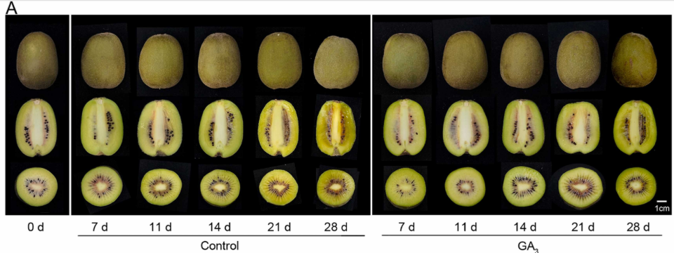
图2 现有表型图像
图像可用于观察外观差异，但当前材料没有样品编码、拍摄时间、光照、色卡、重复照片和盲评记录。因此，图像仅作定性佐证，不参与颜色、腐烂率或商品等级的定量判断。
从业务角度看，表型图的价值不是直接判定商品等级，而是提示未来试点必须把外观评分、腐烂率、失重率、货架期、渠道验收和客诉退货放在同一证据链中记录。当前经营样例中，成熟相关问题量为8,790.0 kg、估计损失44,598.21元，折价销售31,665.3 kg、退货1,695.2 kg；若GA₃处理不能把图像层面的外观保持转化为折价减少、退货减少或渠道验收改善，就不能形成经营闭环。
因此，下一阶段表型采集建议采用固定光源、色卡、样品编码、盲评等级和同批次对照，并与销售流水、报损折价、质检建议和渠道动销记录绑定。仅凭单张或少量照片，不应推导颜色等级、腐烂率、可售窗口或消费者接受度。
资料来源：实验资料/表型图.png。

3.4 小试结论
问题 | 判断 | 理由
是否存在成熟延缓信号 | 是 | 六项指标的时间轨迹整体同向，且外部GA研究提供生物学合理性。
是否已经证明机制 | 否 | 缺少转录、酶活、激素谱等机制层证据。
是否可直接外推冷链 | 否 | 低温存在不同成熟路径，且当前实验条件未形成可核验主记录。
是否可直接转为商业SOP | 否 | 合规、独立复现、质量副作用、运营能力和经济性尚未闭环。

4 供应链经营基线
经营材料表明成熟度相关问题具有可量化规模，但各台账的覆盖期和批次范围不同。经营基线仅可用于确定验证价值。
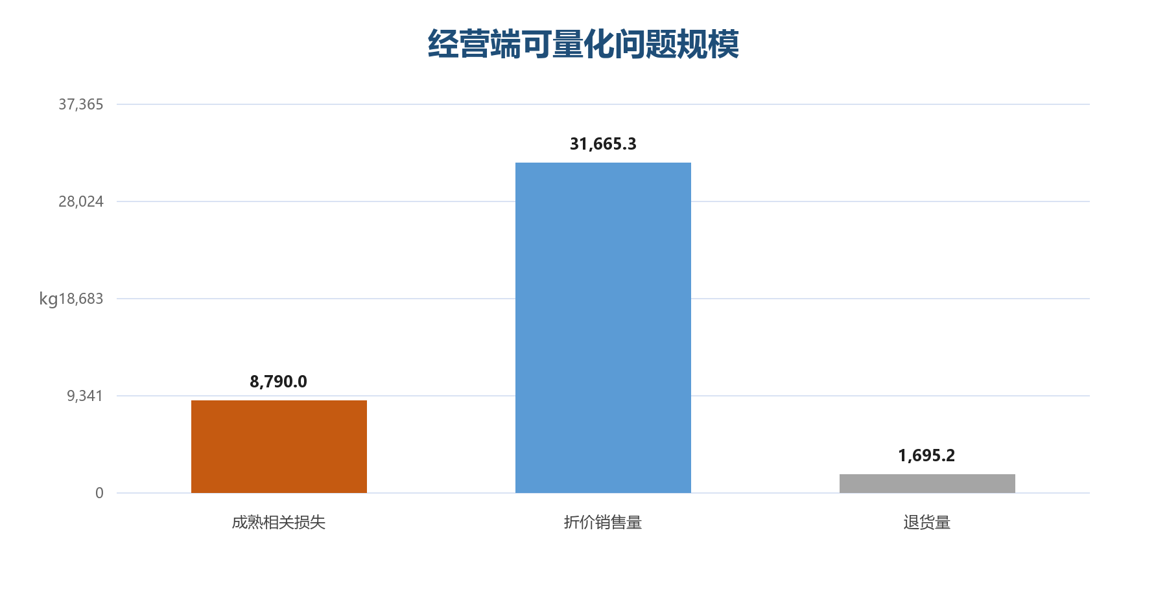
图3 经营端可量化问题规模
资料来源：企业经营数据样例；指标口径见测算底稿“经营基线”。
数据组 | 指标 | 数值 | 说明
采购 | 批次数 | 28 批 | 采购批次去重
采购 | 到货量 | 470,800.0 kg | 采购台账合计
采购 | 采购金额 | 3,610,483.00 元 | 加权采购单价 7.6688 元/kg
库存 | 出库量 | 450,508.0 kg | 库存流水合计
库存 | 报损量 | 12,299.9 kg | 库存平衡差异 -0.5 kg
报损折价 | 成熟相关问题量 | 8,790.0 kg | 估计损失 44,598.21 元
销售 | 销量 | 179,482.7 kg | 加权销售价 26.0000 元/kg（13.0000 元/斤）
销售 | 折价销售量 | 31,665.3 kg | 折价占比 17.64%
销售 | 退货量 | 1,695.2 kg | 退货率 0.94%

4.1 台账对账与覆盖边界
对账结果 | 采购到货量－库存出库量－库存报损量－末笔库存＝-0.5 kg。差异很小，但仍需按批次核对时间截点、四舍五入和调整记录。

- 采购与库存围绕采购批次组织，可进行批次余额核验。
- 销售流水覆盖量为179,482.7 kg，明显小于库存出库量450,508.0 kg；两者不宜直接计算全链路销售率。销售流水已按猕猴桃市场价13元/斤（26元/kg）重算收入。
- 渠道动销记录覆盖27个批次、到货61,577.9 kg，仅代表渠道样例，不宜外推全量采购。
- 报损折价记录中的问题量与库存报损口径不同，前者还包含折价处理，不应重复计入损失。

4.2 冷链与质检信号
指标 | 数值 | 管理含义
平均温度 | 5.74 ℃ | 仅作为样例期平均，不等同于所有批次温度条件一致。
最高温度 | 23.5 ℃ | 存在明显高温点，需与断链时段和批次对应。
超温时长 | 194.5 h | 处理效果与冷链偏差可能交互，试点需并行记录。
冷链中断 | 4 次 | 应纳入异常批次分层。
质检建议 | 可售93 / 临界32 / 不建议15 | 可作为试点商品状态分层，但需锁定抽样单位。

5 外部证据与机制边界
外部文献为成熟延缓方向提供支持，但本项目仍需独立完成实验身份确认、冷链复现和合规核验。证据解释采用“直接支持—替代解释—外推边界”三层结构。
证据层 | 代表资料 | 支持内容 | 不宜证明证明
GA直接证据 | E12、E16 | GA处理与硬度保持、淀粉/细胞壁降解、乙烯和成熟推迟相关。 | 外部品种、剂量和条件不宜直接等同于本项目已验证机制。
成熟机制 | E02、E03、E05、E07、E11 | 细胞壁、乙烯、淀粉和代谢网络参与成熟。 | 本项目未测基因、酶活、果胶或代谢组，尚难形成因果归因。
低温与品种 | E04、E08—E10 | 低温可触发乙烯非依赖变化，品种和采收成熟度影响软化。 | 常温或单一材料结果不宜直接代表多品种冷链。
激素互作 | E14、E15 | 不同激素和调控网络可能作用于共同成熟节点。 | 观测差异不宜全部归因于单一GA通路。

5.1 可证实的项目层结论
- 在现有测定窗口内，GA₃组呈现成熟进程后移的多指标一致信号。
- 该信号与已发表GA处理研究方向一致，具备继续验证的生物学合理性。
- 本项目尚难识别具体分子机制，亦难以量化冷链下的可售窗口增益。
- 批次、品种、采收成熟度、温度和工艺条件是下一阶段必须显式控制的外推变量。

6 合规与标准适用性
合规结论 | 现有资料不足以确认任何具体GA₃产品可在中国猕猴桃采后环节商业使用。进入商品化前，必须以具体产品登记证和核准标签为核心，完成用途、方法、残留、人员防护、追溯和属地要求核验。  管理红线是：没有具体产品登记证和核准标签之前，本项目只能被定义为研发验证或内部技术评估，不能转化为商业施用方案、渠道销售承诺或对外宣传口径；任何剂量、次数、处理方式和安全间隔均不得由论文或情景测算反推生成。

资料 | 现行状态 | 本项目用法
E19 农药管理条例 | 现行法规；植物生长调节剂纳入农药管理框架。 | 用于界定监管框架，不代替具体产品登记证。
E20 农药登记管理办法 | 现行规章；登记资料和风险评价要求以最新修订为准。 | 用于界定登记与风险资料要求，不代替具体产品登记证。
E21 农药标签和说明书管理办法 | 现行规章；使用范围和方法以核准标签为准。 | 用于建立标签核验门槛，不凭论文生成施用方法。
E17 LY/T 1841-2009 | 已废止。 | 仅作为历史贮藏技术背景，不作为现行操作依据。
E18 DB52/T 1503.17-2020 | 地方标准，适用地区与品种有限。 | 可参考冷链环节，但需按使用地、品种和现行状态复核。
E22/E23 境外资料 | 境外历史监管背景。 | 不得替代中国市场准入；出口业务需另核目标市场现行要求。

6.1 商品化前的最低合规包
- 具体产品名称、有效成分、剂型、登记证号和在有效期内的登记状态。
- 核准标签和说明书中的适用作物、使用时期、方法、剂量、次数、安全间隔和防护要求。
- 处理后残留控制、检测方法、抽样方案和不合格处置。
- 采购、领用、处理、废弃物处置、批次追溯和人员培训记录。
- 属地监管及销售目的地的补充要求；涉及出口时另核目标市场MRL和准入。

7 经营情景与经济性
情景测算把现有成熟相关损失、折价销售和退货作为收益抓手，并计入变动处理成本、批次固定成本和培训成本。所有改善率均为规划假设，不是已观察到的GA₃经营效果。
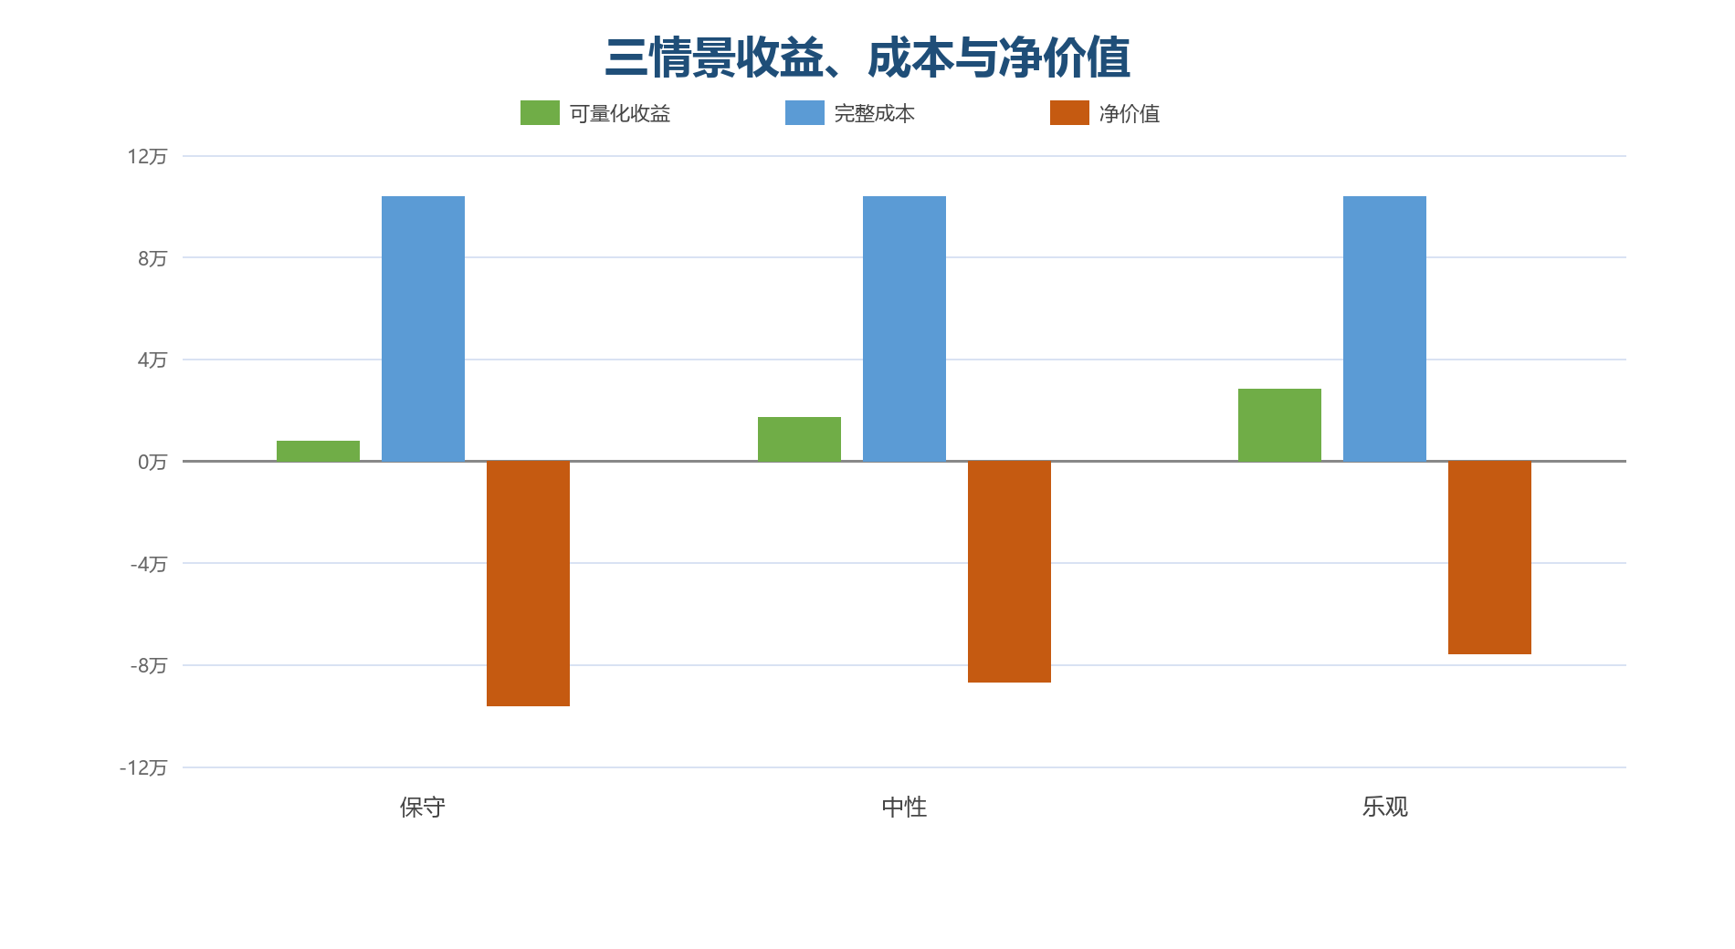
图4 三情景的可量化收益、完整成本与净价值
情景 | 收益合计（元） | 成本合计（元） | 净价值（元） | 收益/成本
保守 | 8,377.35 | 103,832.59 | -95,455.24 | 0.08
中性 | 18,778.72 | 103,832.59 | -85,053.88 | 0.18
乐观 | 31,204.10 | 103,832.59 | -72,628.49 | 0.30

资料来源：测算底稿“情景测算”；基线来自企业经营数据样例，假设单元格可调整。

7.1 决策含义
- 三种情景的成本均为103,832.59元；按市场价13元/斤更新后，净价值分别为-95,455.24元、-85,053.88元和-72,628.49元。
- 当前可量化收益不足以覆盖按全量规模估算的处理、固定和培训成本，尚不具备以经营收益为由直接推广的条件。
- 负值的主要来源不是单一成本项，而是“收益池有限 + 成本按全量规模计入”的组合：本版可量化收益主要来自成熟相关损失44,598.21元、折价销售31,665.3 kg和退货1,695.2 kg的改善假设；即使在乐观情景下，收益合计31,204.10元也仅覆盖完整成本103,832.59元的约30%。
- 这意味着下一阶段不能只验证硬度、淀粉或乙烯等实验指标变好，还要验证这些指标是否实际带来渠道端收益：折价销售量下降、退货和客诉下降、全价售罄速度改善、冷链异常下的可售窗口延长，以及新增检测、培训、追溯和废弃处置成本是否可控。
- 收益端未包含可售窗口延长后的真实价格差、缺货减少或客户留存；成本端也未包含设备改造、检测、注册申报、额外损耗与资本占用。
- 下一阶段的目标不是证明一个预设正收益结论，而是用受控试点获得可复算的增量收益和完整成本。

7.2 试点预算与测量设计
预算基准 | 按30,000 kg、3个批次、1个月的规划假设，当前预计试点成本为12,499.13元；不含设备改造、残留检测和注册申报成本。  建议采用低起点验证，不以470,800 kg采购规模直接铺开，而先选择约30,000 kg、3个独立批次和1个月窗口做受控试点。这样既能把预计试点成本控制在12,499.13元量级，又能覆盖采购、冷链、质检、渠道动销和财务复算所需的关键业务环节。  低起点试点的退出条件应前置：若任一批次出现品质副作用、渠道验收恶化、残留或标签核验无法闭环，或真实收益无法覆盖可归集增量成本，应停止扩大范围，而不是继续按乐观假设放大。

收益/成本项 | 必须记录的原始量 | 复算方式
成熟相关减损 | 处理组与对照组的报损、折价和问题原因 | 同批次、同渠道、同温度条件下比较增量变化
可售窗口 | 达到企业商品状态门槛的起止日期 | 以预先定义门槛计算天数差，不以主观印象替代
销售价值 | 全价/折价销量、单价、售罄天数、缺货与取消 | 按实际净收入和可比批次复算；本版基准市场价按13元/斤（26元/kg）折算
退货客诉 | 退货量、原因、投诉和赔付 | 同时作为收益项和质量风险门槛
处理成本 | 材料、人工、设备、检测、培训、合规与废弃处置 | 区分变动、批次固定和一次性成本

8 阶段门与验证路线
验证路线按数据可解释、独立复现、冷链转化、合规闭环、运营可控和经济验证六个阶段推进。任何前置阶段未满足，不进入后续商业化决策。
阶段门 | 核心任务 | 继续条件 | 停止条件
G0 数据可解释 | 补齐设计身份、数据主键与版本 | 条件完整且可追溯 | 关键条件待确认
G1 独立复现 | 跨独立采收批次验证主要终点 | 方向一致且达到预设效应门槛 | 效应反转或严重基线失衡
G2 冷链转化 | 验证温度×处理交互和商品质量 | 窗口增益可操作且无质量代价 | 冷链下无效或品质风险恶化
G3 合规闭环 | 核验产品登记、标签、残留与追溯 | 法规和质量书面确认 | 前尚无获得合法使用依据
G4 运营可控 | 验证SOP、均一性、设备和异常处置 | 关键过程受控且记录完整 | 均一性或追溯难以保证
G5 经济验证 | 按实际试点复算完整收益成本 | 达到企业预设收益门槛且风险不恶化 | 成本持续高于收益或渠道风险上升

8.1 独立批次试验框架
设计要素 | 建议
试验单位 | 以独立采购/采收批次为分层单位；果实重复与批次重复分开编码。
处理设置 | 在合法和安全评估允许的研究范围内设置对照及待验证方案；处理参数须在方案中锁定。
主要终点 | 优先从硬度、可售窗口及成熟相关损失中选择少量主要终点，并预设最小有意义差异。
质量终点 | TSS、总酸、糖酸比、腐烂、失重、感官、运输耐受、退货和投诉。
环境记录 | 温度、相对湿度、冷链中断、包装、库位、运输时长和乙烯环境。
统计方案 | 采用可反映批次和重复结构的模型；报告效应量与区间，并控制多重比较。
盲法与随机 | 随机分配和编码；测量人员在可行时不知处理组别。

9 风险、责任与决策节奏
风险 | 等级 | 责任接口 | 控制措施
试验身份不完整 | 高 | 研发/质量 | 补齐原始方案、样品编码、处理记录和仪器记录；完成前不解释因果。
冷链外推失败 | 高 | 冷链/研发 | 按温度和中断分层，设置处理×温度交互验证。
具体用途不合规 | 高 | 法规/质量 | 以具体产品登记证和核准标签为门槛；未确认前不进入商品化。
质量副作用 | 高 | 质量/品类 | 设置腐烂、失重、感官、运输和客诉停止条件。
成本低估 | 中高 | 财务/运营 | 纳入设备、检测、追溯、废弃和一次性合规成本。
台账口径错配 | 中高 | 数据/财务 | 以批次、日期和覆盖范围对账；禁止把库存与销售样例当同一总体。
品种与成熟度异质性 | 中高 | 采购/研发 | 按品种、产区、采收成熟度和供应商分层验证。

9.1 责任分工
角色 | 主要责任 | 关键输出
研发 | 试验设计、终点、样本身份、统计方案 | 锁定方案、原始记录、分析结果
质量 | 样品、仪器、盲评、残留和放行门槛 | 质量计划、偏差记录、放行判断
法规 | 产品登记、标签、用途和市场要求 | 书面合规意见与限制条件
冷链/运营 | SOP、设备、温控、追溯与异常处置 | 试点执行记录与成本清单
品类经营 | 渠道、价格、可售窗口和损失收益 | 商业基线与试点收益复算
财务/数据 | 口径、对账、成本和版本控制 | 可复算底稿与决策看板

9.2 决策节奏
- 每个阶段门只回答一个核心问题，并保存证据、结论、责任人和未决事项。
- 发生试验设计变更、输入数据更新或合规状态变化时，重新计算经营场景并更新决策。
- 只有G0—G4全部通过，才以真实试点数据进入G5经济验证。
- 最终决策应同时满足效果、质量、合规、运营和经济五项条件，不以单一显著性或单篇论文替代。

10 综合决策
当前状态 | HOLD：暂缓商业化；允许在完成试验身份与法规预核后进入受控验证。

决策问题 | 回答
是否有继续研究价值 | 有。多指标轨迹与外部GA证据方向一致，值得独立复现。
是否可宣称机制已证实 | 不可。现有材料未覆盖基因、酶活、激素谱和因果验证。
是否可直接在冷链商品中应用 | 不可。冷链转化、具体产品合法用途、残留、质量副作用和运营控制均未闭环。
是否已证明经济性 | 未证明。现有三情景净价值均为负，收益假设尚需真实试点替换。
下一次决策触发条件 | G0数据可解释、G1独立复现和G3合规预核完成后，评审是否以低起点进入冷链受控试点；试点通过后再进入运营可控和经济验证。

建议以测算底稿作为唯一数值版本，报告用于解释结论与决策边界。后续新增材料先进入原始数据和证据台账，再更新统计、场景与阶段门状态。

附录A 试验统计摘要
指标 | 时间(d) | CK均值 | CK SD | GA₃均值 | GA₃ SD | 差值
硬度 | 0 | 84.167 | 0.351 | 84.000 | 0.100 | -0.167
硬度 | 7 | 60.000 | 1.803 | 75.000 | 1.500 | 15.000
硬度 | 14 | 35.000 | 1.000 | 60.000 | 1.803 | 25.000
硬度 | 21 | 15.000 | 1.323 | 40.000 | 1.732 | 25.000
硬度 | 28 | 3.000 | 0.436 | 16.000 | 1.323 | 13.000
可溶性固形物 | 0 | 6.000 | 0.100 | 6.000 | 0.100 | 0.000
可溶性固形物 | 7 | 8.500 | 0.173 | 7.500 | 0.100 | -1.000
可溶性固形物 | 14 | 11.000 | 0.173 | 9.000 | 0.173 | -2.000
可溶性固形物 | 21 | 13.500 | 0.100 | 10.500 | 0.100 | -3.000
可溶性固形物 | 28 | 15.000 | 0.100 | 12.000 | 0.100 | -3.000
总酸 | 0 | 1.200 | 0.010 | 1.200 | 0.000 | 0.000
总酸 | 7 | 1.000 | 0.010 | 1.150 | 0.010 | 0.150
总酸 | 14 | 0.850 | 0.010 | 1.100 | 0.010 | 0.250
总酸 | 21 | 0.700 | 0.010 | 1.050 | 0.010 | 0.350
总酸 | 28 | 0.600 | 0.010 | 1.000 | 0.010 | 0.400
乙烯释放速率 | 0 | 0.000 | 0.000 | 0.000 | 0.000 | 0.000
乙烯释放速率 | 7 | 0.500 | 0.100 | 0.000 | 0.000 | -0.500
乙烯释放速率 | 14 | 1.000 | 0.100 | 0.033 | 0.058 | -0.967
乙烯释放速率 | 21 | 8.000 | 0.200 | 0.133 | 0.058 | -7.867
乙烯释放速率 | 28 | 14.000 | 0.200 | 0.500 | 0.100 | -13.500
淀粉含量 | 0 | 65.000 | 0.000 | 65.000 | 0.000 | 0.000
淀粉含量 | 7 | 30.000 | 0.500 | 36.000 | 0.500 | 6.000
淀粉含量 | 14 | 18.000 | 0.500 | 30.000 | 0.500 | 12.000
淀粉含量 | 21 | 9.000 | 0.500 | 24.000 | 0.500 | 15.000
淀粉含量 | 28 | 5.000 | 0.200 | 18.000 | 0.500 | 13.000
抗坏血酸 | 0 | 0.580 | 0.010 | 0.603 | 0.006 | 0.023
抗坏血酸 | 7 | 0.780 | 0.010 | 0.810 | 0.010 | 0.030
抗坏血酸 | 14 | 0.850 | 0.010 | 0.880 | 0.010 | 0.030
抗坏血酸 | 21 | 0.680 | 0.010 | 0.710 | 0.010 | 0.030
抗坏血酸 | 28 | 0.480 | 0.010 | 0.510 | 0.010 | 0.030

资料来源：六项原始工作簿；每组每时间点3条记录。

参考文献
[1] MacRae E A, Lallu N, Searle A N, Bowen J H. Changes in the softening and composition of kiwifruit affected by maturity at harvest and postharvest treatments[J]. Journal of the Science of Food and Agriculture, 1989, 49(4): 413-430. DOI: 10.1002/jsfa.2740490404.
[2] Redgwell R J, Melton L D, Brasch D J. Cell Wall Dissolution in Ripening Kiwifruit[J]. Plant Physiology, 1992, 98(1): 71-79. DOI: 10.1104/pp.98.1.71.
[3] Atkinson R G, Bolitho K M, Wright M A, et al. Dissecting the role of climacteric ethylene in kiwifruit ripening using an ACC oxidase knockdown line[J]. Journal of Experimental Botany, 2011, 62(13): 4611-4625. DOI: 10.1093/jxb/err063.
[4] Mworia E G, Yoshikawa T, Salikon N, et al. Low-temperature-modulated fruit ripening is independent of ethylene in Sanuki Gold kiwifruit[J]. Journal of Experimental Botany, 2012, 63(1): 345-355. DOI: 10.1093/jxb/err324.
[5] Hu X, Kuang S, Zhang A D, et al. Characterization of Starch Degradation Related Genes in Postharvest Kiwifruit[J]. International Journal of Molecular Sciences, 2016, 17(12): 2112. DOI: 10.3390/ijms17122112.
[6] Mack C, Wefers D, Schuster P, et al. Untargeted multi-platform analysis of the metabolome and the non-starch polysaccharides of kiwifruit during postharvest ripening[J]. Postharvest Biology and Technology, 2017, 127: 44-52. DOI: 10.1016/j.postharvbio.2016.10.011.
[7] Zhang A D, Wang W Q, Tong Y, et al. Transcriptome Analysis Identifies a Zinc Finger Protein Regulating Starch Degradation in Kiwifruit[J]. Plant Physiology, 2018, 176(3): 2035-2048. DOI: 10.1104/pp.18.00427.
[8] Mitalo O W, Tokiwa S, Kondo Y, et al. Low Temperature Storage Stimulates Fruit Softening and Sugar Accumulation Without Ethylene and Aroma Volatile Production in Kiwifruit[J]. Frontiers in Plant Science, 2019, 10: 888. DOI: 10.3389/fpls.2019.00888.
[9] Fullerton C G, Prakash R, Ninan A S, et al. Fruit From Two Kiwifruit Genotypes With Contrasting Softening Rates Show Differences in the Cell Wall Domains[J]. Frontiers in Plant Science, 2020, 11: 964. DOI: 10.3389/fpls.2020.00964.
[10] Goldberg T, Agra H, Ben-Arie R. Quality of Hayward Kiwifruit in Prolonged Cold Storage as Affected by the Stage of Maturity at Harvest[J]. Horticulturae, 2021, 7(10): 358. DOI: 10.3390/horticulturae7100358.
[11] Mao J P, Gao Z, Lin M F, et al. Targeted multi-platform metabolome analysis and enzyme activity analysis of kiwifruit during postharvest ripening[J]. Frontiers in Plant Science, 2023, 14: 1120166. DOI: 10.3389/fpls.2023.1120166.
[12] Yang H Y, Li J Z, Li X H, et al. The mechanism of gibberellins treatment suppressing kiwifruit postharvest ripening processes by transcriptome analysis[J]. Postharvest Biology and Technology, 2023, 198: 112223. DOI: 10.1016/j.postharvbio.2022.112223.
[13] Zhang J Y, Cao Y H, Tang J, et al. Physiology and Application of Gibberellins in Postharvest Horticultural Crops[J]. Horticulturae, 2023, 9(6): 625. DOI: 10.3390/horticulturae9060625.
[14] Guan W H, Cao M Z, Chen W, et al. Indole-3-acetic acid treatment promotes postharvest kiwifruit softening by regulating starch and cell wall metabolism[J]. Frontiers in Plant Science, 2024, 15: 1485678. DOI: 10.3389/fpls.2024.1485678.
[15] Lin M F, Gao Z, Wang X L, et al. Identification of two postharvest ripening regulatory models in kiwifruit[J]. BMC Plant Biology, 2024, 24: 5817. DOI: 10.1186/s12870-024-05817-8.
[16] Zhang X L, Zhao K X, Wang W Y, et al. Gibberellin delays kiwifruit postharvest ripening via the AcDELLA gene family[J]. Plant Phenomics, 2025, 7: 0005. DOI: 10.48130/ph-0025-0005.
[17] 国家林业局. 猕猴桃贮藏技术规程: LY/T 1841-2009[S]. 北京: 中国标准出版社, 2009.（已废止）
[18] 贵州省市场监督管理局. 贵州猕猴桃 第17部分：贵长猕猴桃贮藏保鲜技术规程: DB52/T 1503.17-2020[S]. 贵阳: 贵州省市场监督管理局, 2020.（地方标准，需按使用地、品种和现行状态复核）
[19] 国务院. 农药管理条例: 国务院令第677号[Z]. 北京: 国务院, 2017.
[20] 农业农村部. 农药登记管理办法: 农业部令2017年第3号公布，农业农村部令2025年第3号修订[Z]. 北京: 农业农村部, 2025.
[21] 农业部. 农药标签和说明书管理办法: 农业部令2017年第7号[Z]. 北京: 农业部, 2017.
[22] US EPA. Certain plant regulators: cytokinins, auxins, gibberellins, ethylene, and pelargonic acid; tolerance exemptions[Z]. Washington, DC: US EPA, 1999. PC code 043801.（境外监管背景，不作为中国市场准入依据）
[23] European Commission. Commission Regulation EU No 588/2014 concerning maximum residue levels[Z]. Brussels: European Commission, 2014. CELEX 32014R0588.（境外MRL历史背景，出口业务需另核目标市场现行要求）
参考文献编号已按证据台账顺序梳理；其中[17]为已废止行业标准、[18]为地方标准，[22]—[23]仅作为境外监管背景，均不作为中国商品化施用的直接合规依据。
资料来源：公开科研论文、标准公开查询入口、农业农村部及相关监管公开资料；具体来源、年份、来源入口、检索日期、用途和适用边界见测算底稿“证据台账”。
附录：补充风险提示与判读口径增强
本附录用于强化管理评审时容易遗漏的反向风险、统计解释边界和经营闭环要求，不改变正文“暂缓商业应用、进入受控验证”的主结论。
1. 反向业务风险：现有销售流水中“偏硬”客诉同样需要作为停止条件。GA₃处理若只延缓软化而未形成适食度管理，可能把损失结构从过熟软烂转移为偏硬未熟。因此下一阶段不能只追踪硬度保持，还应同步追踪偏硬客诉率、适食成熟比例、渠道验收和复购反馈。
2. 统计解释边界：均值、样本标准差、Welch 检验和多重比较只能支持方向性与效应量判断，不能替代独立批次复现。p 值不应单独作为继续或扩大范围的依据，必须与时间轨迹、效应方向、质量副作用和冷链场景表现共同判断。
3. 冷链外推边界：20℃小试中的乙烯抑制不能直接等同于0–5℃冷链和门店货架的可售窗口延长。公开证据提示低温条件下可能存在乙烯非依赖软化路径，下一阶段需设置温度×处理交互验证，并把冷链中断、货架温度和渠道端动销共同纳入。
4. 经营价值来源：项目价值不应被写成已经实现的处理效果。成熟相关减损、折价回收、退货回收和可售窗口延长均属于待验证收益池；在三情景净价值仍为负时，只能用小规模、低起点、可退出的受控验证替代全量推广。
5. 合规与沟通边界：在具体产品登记证、核准标签、残留控制和属地监管核验完成前，报告、销售沟通和渠道培训均不得形成商业施用方法、效果承诺或对外宣传口径。
增强点 | 对应管理问题 | 进入下一阶段的控制方式
偏硬客诉风险 | 延熟可能造成适食度延后 | 设置偏硬客诉率、适食成熟比例和渠道验收停止条件
统计解释边界 | p值或单批小试被过度解释 | 预设主要终点、效应量阈值和独立批次复现
低温乙烯非依赖路径 | 常温结果被误外推至冷链 | 开展温度×处理交互试验并记录冷链异常
收益池未验证 | 情景假设被写成已实现收益 | 用试点回收折价、退货、动销和成本实测值
商品化合规边界 | 研发验证被误读为商业方案 | 法规/质量书面确认前不得对外承诺或推广

